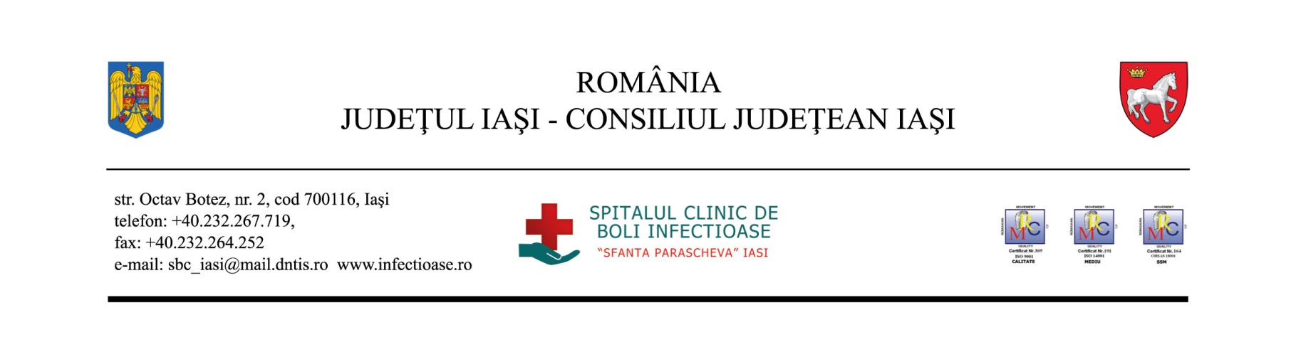

Spitalul Clinic de Boli Infecțioase Sf.Parascheva Iași
Str.Octav Botez nr.2 - loc.Iași
Serviciul RUNOS
Tel. 0232 267719 int.107
E-mail: runos@infectioase.ro

Dosarul de angajare va conţine următoarele documente:

- copia actului de identitate sau orice alt document care atestă identitatea, potrivit legii,
- copiile documentelor studii,
- adeverinta de confirmare medic rezident si de repartizare spital platitor,

- carnetul de muncă sau, după caz, adeverințele care atestă vechimea în muncă, în copie, inclusiv adeverinta de vechime pentru perioada lucrata dupa data de 01.01.2011,
- cazierul judiciar,
- adeverință medicală care să ateste starea de sănătate eliberata de medicul de familie cu cel mult 6 luni anterior,
- aviz psihologic;
- curriculum vitae;
- cont IBAN pentru virare salarii
- analize medicale pt medicina muncii – Ag.HBS, Ac.HCV, HIV, EKG si Glicemie

Întocmit,
Șef serviciu RUNOS,
Pocneț Anișoara

